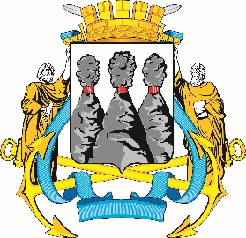
ГОРОДСКАЯ ДУМА
ПЕТРОПАВЛОВСК-КАМЧАТСКОГО
ГОРОДСКОГО ОКРУГА

ПРЕДСЕДАТЕЛЬ

ПОСТАНОВЛЕНИЕ

16.02.2026 № 9

О награждении Почетными грамотами Городской Думы Петропавловск-Камчатского городского округа и Благодарностью председателя Городской Думы Петропавловск-Камчатского городского округа

В соответствии с Решением Городской Думы Петропавловск-Камчатского городского округа от 31.10.2013 № 145-нд «О наградах и почетных званиях Петропавловск-Камчатского городского округа» и протоколом заседания Комиссии Городской Думы Петропавловск-Камчатского городского округа по наградам от 16.02.2026 № 62

ПОСТАНОВЛЯЮ:

1. За значительный вклад в развитие на территории Петропавловск-Камчатского городского округа системы городского пассажирского транспорта, добросовестный труд, высокий уровень профессионализма и в связи с празднованием 75-летнего юбилея со дня основания акционерного общества «Автопарк» наградить Почетными грамотами Городской Думы Петропавловск-Камчатского городского округа следующих работников акционерного общества «Автопарк»:
Байдина Олега Анатольевича – токаря 5 разряда ремонтно–механической мастерской;
Мусаева Кобилжона Алижоновича – водителя регулярных городских пассажирских маршрутов на автобусах всех марок отдела эксплуатации.
2. За особый вклад в развитие на территории Петропавловск-Камчатского городского округа системы городского пассажирского транспорта, добросовестный труд и высокий уровень профессионализма наградить Благодарностью председателя Городской Думы Петропавловск-Камчатского городского округа Ахмедова Каххора Турдалиевича – водителя регулярных городских пассажирских маршрутов на автобусах всех марок отдела эксплуатации акционерного общества «Автопарк».

И.о. председателя Городской Думы  Петропавловск-Камчатского  городского округа |  | С.А. Сароян

